Sec01-01「中小企業向けサイバーセキュリティ対策の極意」解説書



コンピュータウイルス「や標的型攻撃から身を守るために

メーラーのセキュアな設定標的型攻撃メール不審な電子メールの取り扱い

「電子メール利用時の危険対策のしおり」　IPA

* + - * 1. 迷惑メール発信への対応（踏み台）

Subtopic  
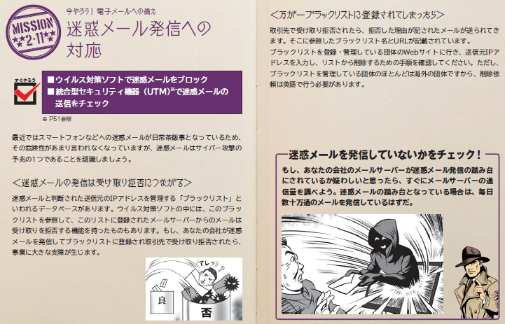変更履歴



もし、 あなたの会社が迷惑メールを発信してブラックリストに登録され取引先で受け取り拒否されたら、 事業に大きな支障が生じます。

■ ウイルス対策ソフトで迷惑メールをブロック

■ 統合型セキュリティ機器（UTM）※で迷惑メールの送信をチェック

* + - 1. インターネットの利用への備え
         1. 安全なウエブサイト利用

Subtopic  
【2020年2月4日版】長文折り返し設定

* 1. 【2019年7月2日版】ポータルサイト内容の簡略化
  2. 【2019年3月7日版】ポータルサイト内容の更新
  3. 【2018年10月31日版】タイトル変更
  4. 【2018年9月26日版】ポータルサイト追加

1. 中小企業サイバーセキュリティ対策の極意ポータルサイト【東京都】

ドキュメントを参照: [cybersecurity-tokyo.jp](https://cybersecurity-tokyo.jp/)

* 1. Top
     1. 「中小企業向け サイバーセキュリティ対策の極意」

ドキュメントを参照: [guidebook](http://www.sangyo-rodo.metro.tokyo.jp/chushou/shoko/cyber/jigyou/guidebook/)

* + 1. 更新情報
  1. セキュリティトピック 所長の部屋
  2. セキュリティコラム
  3. サイバー脅威サイバーゴースト
  4. 東京都の取組
     1. 東京都のサイバーセキュリティ支援
        1. 標的型メール攻撃訓練　検証レポート
        2. Tcyss（ティーサイス）とは？
        3. サイバーセキュリティ対策促進助成金活用例
  5. 外部の情報紹介
     1. その1 情報サイト編
        1. ここからセキュリティ！ 情報セキュリティ・ポータルサイト【IPA】

ドキュメントを参照: [kokokara](https://www.ipa.go.jp/security/kokokara/)

* + - * 1. 政府機関や民間事業者が提供し、情報処理推進機構（IPA）が管理している、サイバーセキュリティ情報ポータルサイトだ。
        2. 「被害に遭ったら」「対策する」などのテーマごとに、厳選されたサイバーセキュリティ情報掲載ページを紹介しているぞ。
        3. 情報掲載ページがカテゴリ分けされているので、必要な情報に適したサイトを確認することができる。
      1. 情報セキュリティ対策支援サイト【IPA】

ドキュメントを参照: [security-shien.ipa.go.jp](https://security-shien.ipa.go.jp/)

* + - * 1. 情報処理推進機構（IPA）が提供している、中小企業の情報セキュリティ対策支援サイトだ。
        2. 自社の対策状況を分析できる「5分でできる！自社診断」や、中小企業自らが、情報セキュリティ対策に取組むことを自己宣言する「SECURITY ACTION」などを紹介しているぞ。
      1. 国民のための情報セキュリティサイト【総務省】

ドキュメントを参照: [index.html](http://www.soumu.go.jp/main_sosiki/joho_tsusin/security/index.html)

* + - * 1. 総務省が提供している、一般利用者から企業利用者まで、幅広くサイバーセキュリティ情報を掲載しているサイトだ。
        2. 「企業・組織の対策」ページでは、組織幹部向け、社員全般向け、情報管理担当者など、対象者別に分類した情報を、初心者にもわかりやすく記載しているぞ。
        3. 一般利用者向けの情報や、用語辞典なども公開しているので、あわせて参考にするのもおすすめだ。
      1. みんなでしっかりサイバーセキュリティ【NISC】

ドキュメントを参照: [index.html](https://www.nisc.go.jp/security-site/index.html)

* + - * 1. 内閣サイバーセキュリティセンター（NISC）が提供している、サイバーセキュリティ啓発サイトだ。
        2. 「会社で」ページでは、企業に関係するサイバーセキュリティ情報を公開している。
        3. 特筆すべきは、NISC作成の「ネットワークビギナーのための情報セキュリティハンドブック」のデータや、アプリが入手できることだな。
        4. ネットワークビギナーのための情報セキュリティハンドブック

ドキュメントを参照: [guidebook](http://www.sangyo-rodo.metro.tokyo.jp/chushou/shoko/cyber/jigyou/guidebook/)

「中小企業向け　サイバーセキュリティ対策の極意」と併せて読んでいただければ、より知識が深まること請け合いだ。

* + 1. その2 ガイドライン編
       1. 中小企業の情報セキュリティ対策ガイドライン第3版【IPA】

ドキュメントを参照: [guideline](https://www.ipa.go.jp/security/keihatsu/sme/guideline/)

* + - * 1. https://www.ipa.go.jp/files/000055520.pdf
        2. 情報処理推進機構（IPA）が提供している、中小企業のサイバーセキュリティに関する具体的な対策を示すガイドラインだ。
        3. 会社内のサイバーセキュリティを向上させるために、必要なことが網羅されているぞ。
      1. サイバーセキュリティ経営ガイドラインVer2.0【経済産業省】

ドキュメントを参照: [mng_guide.html](http://www.meti.go.jp/policy/netsecurity/mng_guide.html)

* + - * 1. http://www.meti.go.jp/policy/netsecurity/downloadfiles/CSM_Guideline_v2.0.pdf

ドキュメントを参照: [CSM_Guideline_v2.0.pdf](http://www.meti.go.jp/policy/netsecurity/downloadfiles/CSM_Guideline_v2.0.pdf)

* + - * 1. 解説書

https://www.ipa.go.jp/files/000056148.pdf

ドキュメントを参照: [000056148.pdf](https://www.ipa.go.jp/files/000056148.pdf)

* + - * 1. 経済産業省が提供している、サイバーセキュリティ対策を推進するための経営ガイドラインだ。
        2. サイバー攻撃から企業を守る観点で、経営者が認識する必要のある「3原則」、及び経営者が情報セキュリティ対策を実施する上での責任者となる担当幹部（CISO等）に指示すべき「重要10項目」をまとめているぞ。
        3. 高度な内容も記載されているので、IPAがガイドラインの解説書を提供している。
        4. 併せて確認するといいだろう。
    1. その3 情報収集編
       1. 情報セキュリティ10大脅威2019【IPA】

ドキュメントを参照: [10threats2019.html](https://www.ipa.go.jp/security/vuln/10threats2019.html)

* + - * 1. ドキュメント

https://www.ipa.go.jp/files/000071831.pdf

ドキュメントを参照: [000071831.pdf](https://www.ipa.go.jp/files/000071831.pdf)

* + - 1. 企業（組織）における最低限の情報セキュリティ対策のしおり【IPA】

ドキュメントを参照: [shiori.html](https://www.ipa.go.jp/security/antivirus/shiori.html)

* + - * 1. https://www.ipa.go.jp/security/keihatsu/shiori/management/01_guidebook.pdf

ドキュメントを参照: [01_guidebook.pdf](https://www.ipa.go.jp/security/keihatsu/shiori/management/01_guidebook.pdf)

* + - * 1. ドキュメント

https://www.ipa.go.jp/security/keihatsu/shiori/management/01_guidebook.pdf

ドキュメントを参照: [01_guidebook.pdf](https://www.ipa.go.jp/security/keihatsu/shiori/management/01_guidebook.pdf)

* + 1. その4 個別案件編
       1. なりすましECサイト対策マニュアル【セーファインターネット協会】

ドキュメントを参照: [narisumashi](https://www.saferinternet.or.jp/narisumashi/)

* + - * 1. ドキュメント

https://www.saferinternet.or.jp/system/wp-content/uploads/narisumashi_manual.pdf

ドキュメントを参照: [narisumashi_manual.pdf](https://www.saferinternet.or.jp/system/wp-content/uploads/narisumashi_manual.pdf)

* + - 1. IPAテクニカルウォッチ「ウェブサイト開設等における運営形態の選定方法に関する手引き」【IPA】

ドキュメントを参照: [20180530.html](https://www.ipa.go.jp/security/technicalwatch/20180530.html)

* + - * 1. ドキュメント

https://www.ipa.go.jp/files/000066952.pdf

ドキュメントを参照: [000066952.pdf](https://www.ipa.go.jp/files/000066952.pdf)

情報処理推進機構（IPA）が提供している、ウェブサイトの新規開設・刷新において、クラウドサービスなどの運用形態別のメリット・デメリットや、セキュリティ対策に必要な確認項目などを整理した手引きだ。

決済機能を持つウェブサイトを運営する際に必要な検討項目なども示されているので、サイト新設の際、また、サイト見直しの際に確認してみてはどうだろうか。

* + - 1. 情報セキュリティサービス審査登録制度【IPA】
         1. ドキュメント

https://www.ipa.go.jp/security/it-service/service_list.html

ドキュメントを参照: [service_list.html](https://www.ipa.go.jp/security/it-service/service_list.html)

情報処理推進機構（IPA）が提供する、情報セキュリティサービスに携わる企業のリストだ。

情報セキュリティ監査、脆弱性診断、デジタルフォレンジック、セキュリティ監視・運用の、4つの項目ごとに企業が登録されている。

それぞれの項目について、一定のサービス品質の維持・向上に努めているということで、国が太鼓判を押した企業のリスト、ということになる。

あなたの会社で、どの企業のサービスを受けようか迷っている場合、参考となるだろう。

* 1. 相談窓口
     1. 電話・ホームページ専用フォームでのご相談
        1. 相談フォーム
           1. 東京都産業労働局電子申請サービス

ドキュメントを参照: [index.html](http://www.sangyo-rodo.metro.tokyo.jp/chushou/shoko/cyber/soudan/index.html)

東京都電子申請中小企業サイバーセキュリティ対策相談

ドキュメントを参照: [procInfo.do](http://www.shinsei.elg-front.jp/tokyo/navi/procInfo.do?govCode=13000&procCode=10002956)

* + - 1. 相談電話
         1. ☎03-5320-4773
    1. 窓口でのご相談
       1. 東京都産業労働局商工部 相談窓口
       2. 東京都西新宿2-8-1 都庁第一本庁舎20階北側

1. 【適用範囲】目的、対象、期待する効果
   1. 目的
      1. Subtopic
         1. システム管理者が、 経営者に対して、 情報セキュリティ対策の実施に投資することを説得できるように
         2. 経営者が情報セキュリティ対策の必要性を認識し、 システ管理者に対して、 対策の実施を指示するように
   2. 対象者
      1. 経営者層
         1. システム管理者がいない組織ではシステム管理者の役割は経営者が負う
      2. システム管理者層
         1. システム管理者がいる組織
         2. ITパスポート試験レベル、 基礎情報処理技術者試験レベル
   3. 期待する効果
      1. Subtopic
         1. 業種業態を問わず、 多種多様な意識を持つ経営者が、 情報セキュリティ対策の必要性を認識して、 自組織の問題として、 情報セキュリティ対策を様々なスキルレベルのシステム管理者に指示し、 具体的に一定レベルの対策を実施できるようになること
   4. 内容構成
      1. Subtopic
         1. 経営者・システム管理者の机の上に置いて、 手引書としていつでも参照できるもの
         2. 事例、 緊急時対応、 恒久的対策、 知っておくべき知識
2. イントロダクション
   1. ケーススタディ
      1. Subtopic  
         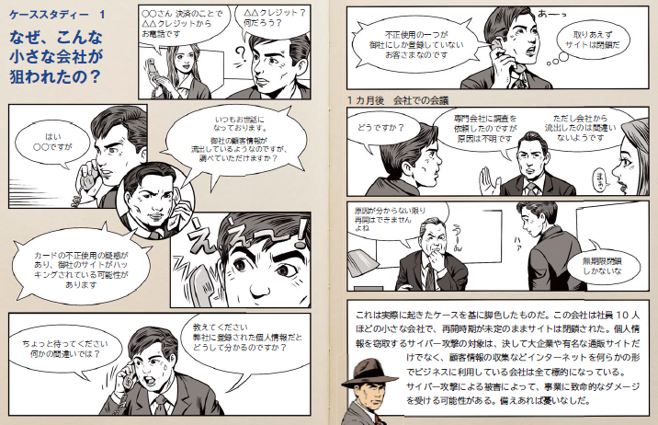
      2. Subtopic  
         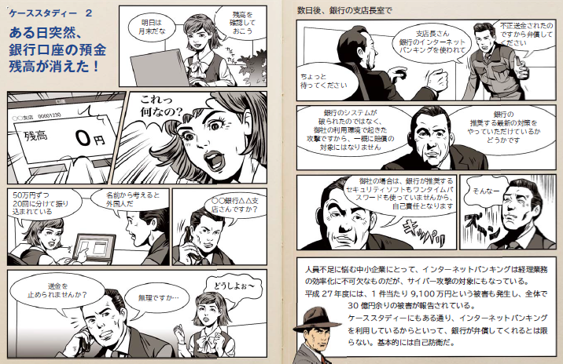
   2. はじめに
      1. 約400 倍
         1. 情報通信研究機構（NICT）サイバーセキュリティ研究所サイバーセキュリティ研究室が2016 年の1 年間で観測したサイバー攻撃に関連する通信量は約1,281 億パケットでした。 観測を始めた2005 年は約3.1 億パケットでしたから、 11 年間で413 倍に増加しています。
      2. 2020 年東京が狙われている
         1. 2020 年には東京2020 オリンピック・パラリンピックが開催されます。 2016 年に開催されたリオデジャネイロオリンピックでは、 テロと同様にサイバー攻撃が大きなリスクとして懸念され、 2,300 万件のアタックをブロックしたと報告されています。 また、 オリンピックの中核施設に隣接した変電所を運営している電力会社Light 社が期間中に受けた攻撃は、 1,300 万件に達しました。 東京2020 大会でも同様のサイバー攻撃が予想されます。
      3. 狙われるのは中小企業
         1. サイバー攻撃の標的は政府・自治体や重要インフラだけではありません。 こうした大規模なサイバー攻撃には、 数十万台の端末から一斉攻撃をかける手口があり、 それに使用される端末は攻撃者に乗っ取られた端末です。 そして比較的セキュリティの甘い中小企業の端末が狙われています。 最近では、 大企業は防御が厳重なため、 防御の甘い取引先の中小企業を狙い、 そこから大企業のシステム内部へ侵入するケースも増えています。
      4. セキュリティ対策はなぜ必要なのか？
         1. インターネットが社会生活の隅々まで普及している今、 サイバー攻撃は社会機能や国民生活を脅かす大きな問題となっています。 個人も企業もセキュリティに関する正しい知識を身に付け、 必要な対策を実践していくことがとても重要になっています。 いったんサイバー攻撃を受けて被害を受けると、 金銭の損失はもとより、 顧客の喪失、 業務の喪失など、 経営に直結する重大なリスクが発生します。 経営者が責任を問われたり、 場合によっては株主代表訴訟の対象にもなります。
      5. すぐやろう！　サイバーセキュリティ対策
         1. セキュリティ対策は必要だと分かっていても直接利益を生み出すものではない、 難しくてよく分からない、 社内にIT のことが分かる人材がいないなどの理由から、 手つかずのままにしていませんか？最優先で実施すべき対策はそんなに難しいものではありません。 基本的な対策を実施することで多くの攻撃を防ぐことができます。
      6. 備えあれば憂いなし
         1. 本書は、 サイバー攻撃の最新の手口から、 中小企業でも実施できる基本的な対策まで分かりやすくまとめました。
3. 【現状認識】何故、 情報セキュリティ対策を行う必要があるのか
   1. 実際の被害を例示し、 自組織においても対策の必要性を認識できるように
   2. 知っておきたいサイバー攻撃の知識
      1. 標的型サイバー攻撃による情報流出
         1. Subtopic  
            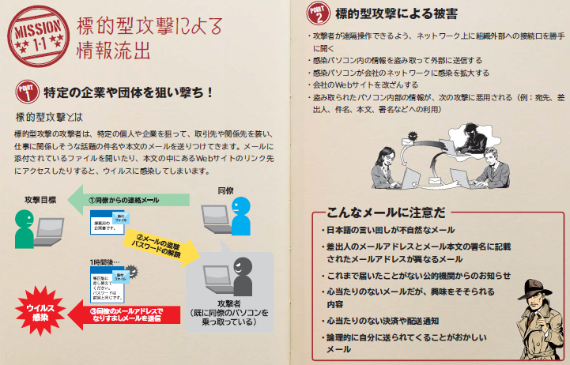
         2. 企業を襲うサイバー攻撃は様々種類がります。 サイバー攻撃に潜む被害と対策をまとめました。 今、 知識をつけよう。
         3. 標的型攻撃メールとは
            1. 近年、 特定の組織や個人を狙って情報窃取等を行う標的型攻撃が多くなっています。 不特定多数に対する攻撃ではなく、 ある特定の対象を狙って攻撃が行われることから、 「標的型攻撃」の呼び名があり、 中でもメールを使った「標的型攻撃メール」はソーシャルエンジニアリングの手口を使っており、 だまされやすいため注意が必要です。
            2. メール受信者が不審を抱かないように様々な騙しのテクニックが駆使されているため、 メール受信者は本物のメールと勘違いしてしまい、 ウイルス感染の仕掛けが施された添付ファイルを開いたり、 メール本文に記載されたウイルス感染の仕掛けが施されたサイトへのリンクをクリックしたりしてしまいます。
            3. 添付ファイルを実行したり、 本文のリンク先にアクセスしたりすると、 遠隔操作ウイルス（RAT :Remote Access Trojan／Remote Administration Tool）に感染し、 新たなウィルスのダウンロード、 組織システム内へのウイルス拡散、 情報収集、 機密情報の外部への漏えい、 システムの破壊といった大きな被害へ発展することになります。
            4. しかもそれら一連の攻撃は、 情報が外部に漏えいしたことに気付くまで、 長期間にわたり行われることが多いのです。

増加する標的型攻撃メール｜メールにおける情報セキュリティ対策編【JNSA】

ドキュメントを参照: [07_01.html](http://www.jnsa.org/ikusei/spam/07_01.html)

IPA テクニカルウォッチ「標的型攻撃メールの例と見分け方」

ドキュメントを参照: [000043331.pdf](https://www.ipa.go.jp/files/000043331.pdf)

* + - 1. 入口対策から内部対策・出口対策
         1. 標的型メールの見分け方

標的型攻撃メールには、 受信者が不審をいだかないように、 高度な騙しのテクニックが用いられる。

◆知らない人からのメールだが、 メール本文のURL や添付ファイルを開かざるを得ない内容（取材申込み、 講演依頼、 履歴書送付、 就職活動や製品の問合せ、 クレーム、 アンケート）

◆心当たりのないメールだが、 興味をそそられる内容（議事録、 演説原稿などの内部文書送付等）

◆これまで届いたことがない公的機関からのお知らせ（情報セキュリティに関する注意喚起、 感染症流行情報、 災害情報）

◆組織全体への案内（人事情報、 新年度の事業方針、 資料の再送、 差替え）

◆ID やパスワードなどの入力を要求するメール（メールボックスの容量オーバーの警告、 銀行等からの登録情報確認）

◆メール本文がおかしい（日本語の言い回し、 日本語で使用されないフォント（繁体字等）、 表示URLとリンク先URLが異なる、 署名の内容が誤っている）

◆添付ファイルがある（実行形式ファイル（exe/scr/cpl他）、 zipファイル、 データ形式ファイル、 ショートカットファイル、 アイコン（文書ファイル等への）偽装、 ファイル拡張子の偽装（二重、 大量の空白文字等））

* + - * 1. 標的型メール対策

標的型攻撃メールを発見した場合は、 発見者が自分に届いたメールだけを削除するだけでは対応として不十分

不審メールに気付いたメール受信者は、 組織で定められている運用ルールに従い、 組織内の情報集約窓口に速やかに報告する。

情報集約窓口に集約された情報を基に、 情報システム担当部門などは、 当該メールを含め類似の不審メールが他に届いていないかを、 メールサーバのログなどにより調査する。

情報システム担当部門などは、 不審メールが届いたすべての端末で、 添付ファイルを開いたり、 不審なURL にアクセスしたりしていないかなどを確認する。

情報システム担当部門は、 利用者が不審なメールに気づいた際の情報集約の体制、 及び運用ルールを整備するとともに組織内に周知し、 迅速に情報の集約が行える体制を整える必要がある。

さらに、 これまでの攻撃の初期侵入防止（入口対策）対策に加え、 利用者（社員等）が標的型攻撃メールを見抜けずにウイルスに感染してしまうなどの入口対策が突破され内部に侵入されることを前提とした上で、 「侵害拡大防止」、 及び「監視強化」を目的としたシステム設計（内部対策）も講じていく必要がある。

IPA テクニカルウォッチ「標的型攻撃メールの例と見分け方」

ドキュメントを参照: [000043331.pdf](https://www.ipa.go.jp/files/000043331.pdf)

* + 1. ウェブサービスへの不正ログイン
       1. Subtopic  
          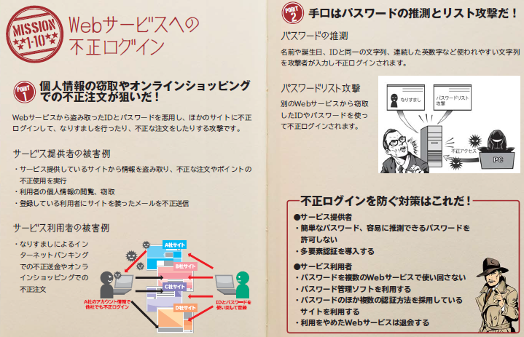
       2. ウェブサービスから窃取したIDとパスワードを用いて、 不正ログインされる被害が発生している。 利用者が同じパスワードを複数のウェブサービスで使いまわしている場合、 被害が拡大する。
       3. ウェブサービスに不正ログインされることにより、 個人情報の漏えいや金銭被害等、 様々な被害が発生する可能性がある。
          1. ＜被害手口＞パスワードリスト攻撃　脆弱なウェブサイトから窃取したIDとパスワードの組合せを用い、 他のウェブサイトに不正ログインを試みる方法である。 パスワードの推測　名前や誕生日」、 IDと同じ文字列、 連続した英数字等、 安易で使われやすい文字列をパスワードとして攻撃者が入力し「、 不正ログインをこころみる。

情報セキュリティ10大脅威 2017

ドキュメントを参照: [000058504.pdf](https://www.ipa.go.jp/files/000058504.pdf)

* + 1. ウエブサイトの改ざん
       1. Subtopic  
          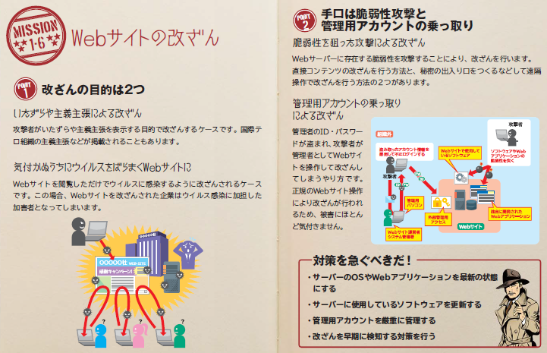
       2. 閲覧するだけでウイルスに感染するよう、 CMS等の脆弱性を悪用しウェブサイトが改ざんされる事例が多く発生した。
       3. ウェブサイトを改ざんされると、 ウェルスを配布する水飲み場攻撃への悪用や政治的主張の掲載等され、 結果ウェブサイト運営者が社会的信用を失う影響が懸念される。
          1. ＜被害手口＞ソウフトウエア製品の脆弱性　ＯＳ，ミドルウエア等やCMS及びプラグインの脆弱性を悪用される。 ソフトウエアの脆弱性　広く使われているオープンソースや市販のソフトウエア製品は、 攻撃手法が判明すれば、 多くの攻撃対象を攻撃できる。

情報セキュリティ10大脅威 2017

ドキュメントを参照: [000058504.pdf](https://www.ipa.go.jp/files/000058504.pdf)

* + 1. ウエブサービスからの個人情報の搾取
       1. Subtopic  
          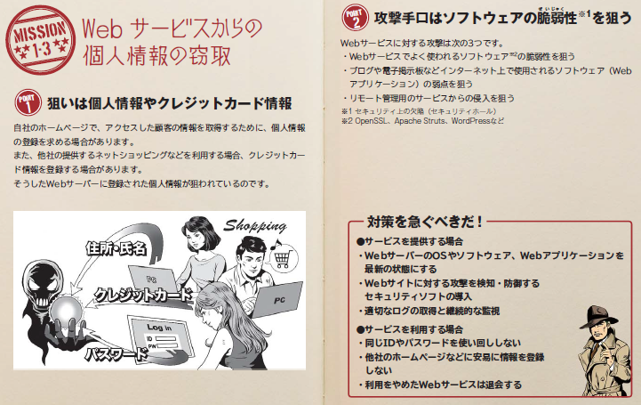
       2. ウェブサイトの脆弱性を突き、 ウェブサービスが保有する住所や氏名等の個人情報が窃取され事件が国内で発生した。
       3. ウェブサービスは様々なソフトウェアで構成されており、 セキュリティ上の問題を内包しやすい。 また、 インターネットに公開さているため、 攻撃者の標的になりやすい。
          1. ＜攻撃手口＞独自に開発したウェブアプリケーションの脆弱性（脆弱性の作りこみ）ソフトウェアの脆弱性 ＯＳ／ミドルウエア等のサーバーソソフトウェアに存在する脆弱性を悪用する

情報セキュリティ10大脅威 2017

ドキュメントを参照: [000058504.pdf](https://www.ipa.go.jp/files/000058504.pdf)

* + 1. インターネットバンキングやクレジットカード情報の不正利用
       1. Subtopic  
          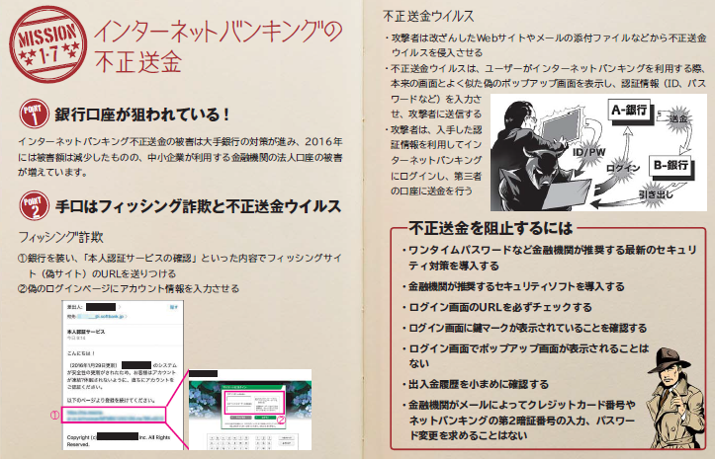
       2. ウイルス感染やフイッシング詐欺により、 個人および組織から情報を搾取し、 本人になりすましした不正送金や利用が行われた。
       3. サイトが十分なセキュリティｌ機能を提供していなかったり、 利用者がセキュリティ対策怠ったりしている。 攻撃者はウイルス感染やフイッシング詐欺等の攻撃により、 利用者から情報を搾取し、 利用者になりすまし不正送金等を行っている。
          1. ＜攻撃者の手口＞ウイルス感染（金融情報の取得に特化したウイルスも存在する）とフイッシング詐欺が挙げられる。

情報セキュリティ10大脅威 2017

ドキュメントを参照: [000058504.pdf](https://www.ipa.go.jp/files/000058504.pdf)

* + 1. 悪意のあるスマホアプリ
       1. Subtopic  
          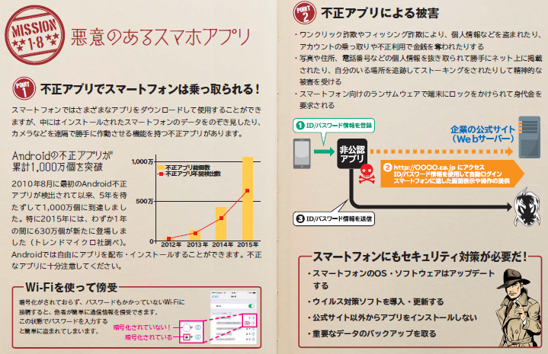
       2. スマートフォンにインストールしてしまった悪意あるアプリにより、 スマートフォン内の情報が窃取されてしまう。 公式マーケットに悪意あるアプリケが紛れ込む事例もあり、 利用者は一層の注意が求められる。
       3. 画面上にはアプリのアイコンを表示せず、 スマートホンに保存されているメール、 写真、 位置情報等を秘密裏に収集して攻撃者へ送信するアプリやスマートフォンを乗っ取ることが可能なアプリが見つかっている。
          1. ＜攻撃手口＞公式マーケットに悪意あるアプリを公開。 公式マーケットは安全と思い込んでいる利用者が安易インストール。 インストール後アップデート時に悪意ある機能が追加される。 利用者に同意なく勝手に悪意あるアプリをインストールさせる。
    2. 巧妙・悪質化するワンクリック請求
       1. Subtopic  
          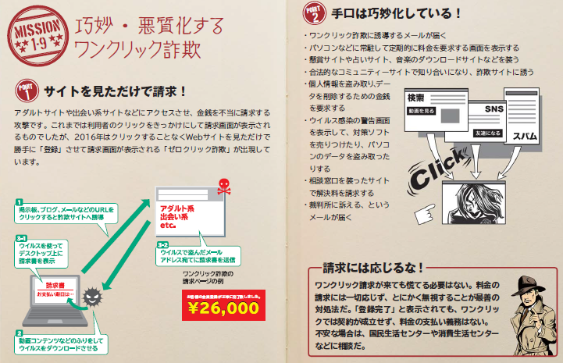
       2. アダルトサイトや出会い系サイトといった有料サイトや、 セキュリティソフト購入推奨等の金銭請求画面が表示され、 金銭を不正に請求されるワンクリック請求の被害が発生している。
       3. ブラウザに「ウイルスを検出した」という警告が表示され偽りのウイルスソフトを購入させたり、 スマートフォンのシッター音を鳴らし不安や焦燥感を煽り、 支払いを誘発させる巧妙な手口も発生している。
          1. ＜攻撃の手口＞・悪意あるウェブサイトの閲覧・差出人を偽造したメールに記載されたURLのクリック・悪意のあるソフトウェアのダウンロード　偽りメッセージの誘導により悪意のあるサイトをアクセス中に発生する。 ・悪意あるスマートフォンアプリインストールした時に偽りメッセージによる誘導
    3. ランサムウェアを使った詐欺・恐喝
       1. Subtopic  
          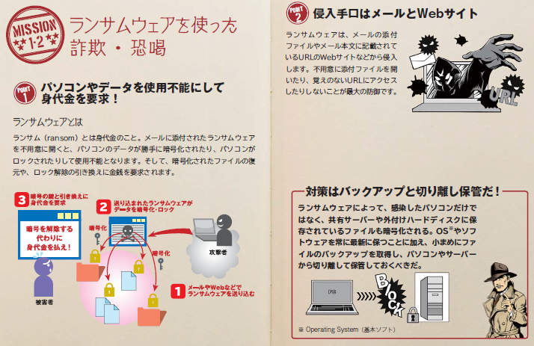
       2. 悪意あるプログラムによってPC内のﾌｧｲﾙ」が閲覧・編集できない形」に暗号化され、 ﾌｧｲﾙ復元の身代金として、 利用者が金銭を要求される被害が増えている。 このプログラムを「ランサムウェ」と呼ぶ。
       3. メールの添付ファイルやウェブサイトの閲覧等を介して、 利用できないようPC内のファイｌㇽを暗号化し、 復号のために組織や個人に金銭を要求するランサムウェアの被害が拡大した。
          1. ＜攻撃の手口＞ランサムウェア添付したメールを送付し、 添付を開かせ感染。

情報セキュリティ10大脅威 2017

ドキュメントを参照: [000058504.pdf](https://www.ipa.go.jp/files/000058504.pdf)

* + - 1. Subtopic
    1. サービス妨害によるサービス停止
       1. Subtopic  
          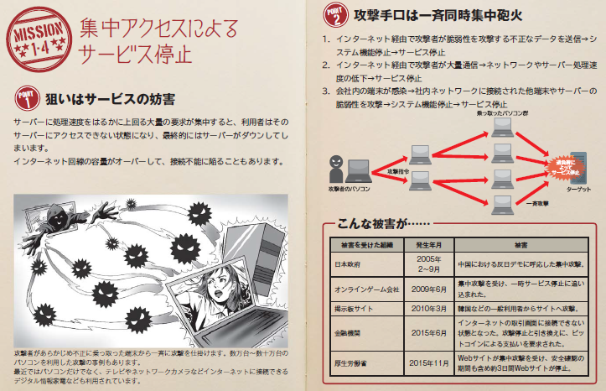
       2. ハッカー集団によるウエブサイトを狙ったサービス妨害攻撃により、 ウエブサイトが高負荷状態となり、 利用者がアクセスできなくなる被害が発生した。 攻撃手口は攻撃者に乗っとられた複数のマシン（ボットネット）等から大量に負荷をかけるDDoS（分散型サービス妨害）攻撃が主流であった。
          1. DDoS攻撃手口 ボットネットの悪用による標的組織のサーバ負荷をかける攻撃。 DDoS攻撃手口 ボットネットの悪用による標的組織のサーバ負荷をかける攻撃・リフレクター攻撃　送信元を標的組織のサーバに詐称して、 ルータやDNSの応答結果を大量に送り負荷をかける。 ・DNS水責め攻撃　ボットネット等で、 標的組織のランダムなサブドメインへ問い合わせ、 ドメイン名の権威DNSサーバに負荷をかける攻撃。
    2. 内部不正による情報漏えいとそれに伴う業務停止
       1. Subtopic  
          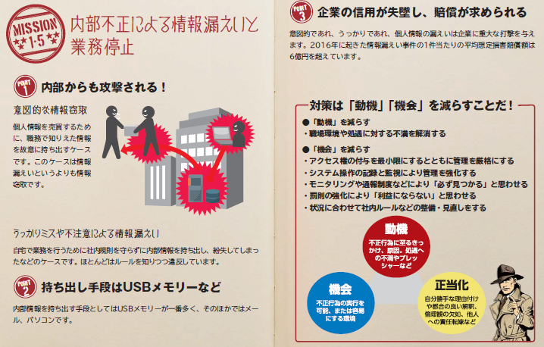
       2. 内部の人間が悪意を持つと、 正当な権限を用いて情報を窃取出来る為、 情報の重要度に応じたアクセス権限の設定や離職者のアクセス権の抹消等、 厳格な管理と監視を継続的に行う必要がある。
       3. 組織内部の権限を持つ職員や離職者が悪意を持ち、 内部情報を外部に持ち出し、 販売したり、 私的に利用する事件は、 幾度も発生している。 顧客情報や内部情報の漏えいを引き起こした企業・組織には、 賠償や株価下落、 信用失墜による競争力の低下等、 事業に多大な悪影響が発生する。
          1. ＜対策/対応＞「資産の把握と体制の整備」は、 組織が保持する資産を重要度等分類し、 経営者層が責任を持ち、 積極的に推進することが重要である。 内部不正の対策は、 多肢に渡って網羅的に行う必要がある。 IPA「組織における内部不正ガイドライン」　参照

情報セキュリティ10大脅威 2017

ドキュメントを参照: [000058504.pdf](https://www.ipa.go.jp/files/000058504.pdf)

* + 1. 脆弱性対策情報の公開に伴い公知となる脆弱性の悪用増加
       1. Subtopic  
          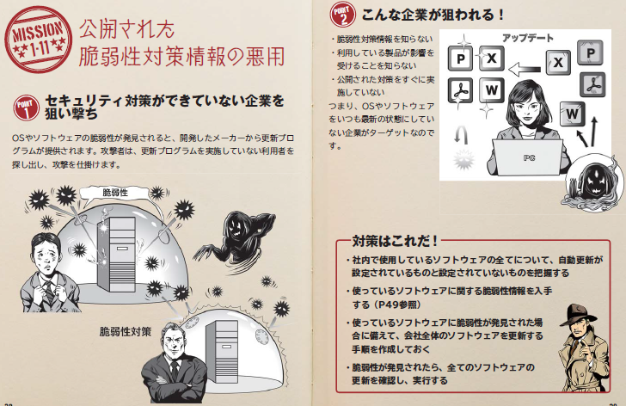
       2. 攻撃者は公開さている脆弱性対策情報によりその対策がなされていないシステムやソフトウエアを狙っており、 近年、 脆弱性対策情報の公開から攻撃までの期間が短くなっている傾向がある。
       3. 脆弱性対策情報の公開から利用者が対策を実施するまでのタイムラグを利用し、 攻撃者は脆弱性を悪用する攻撃を行う。
          1. ＜要因＞・脆弱性対策情報を知らない・利用している製品ソフトが影響を受けることを知らない・公開された対策をすぐに実施できない。

情報セキュリティ10大脅威 2017

ドキュメントを参照: [000058504.pdf](https://www.ipa.go.jp/files/000058504.pdf)

* + 1. IoT機器を踏み台にした攻撃
       1. Subtopic  
          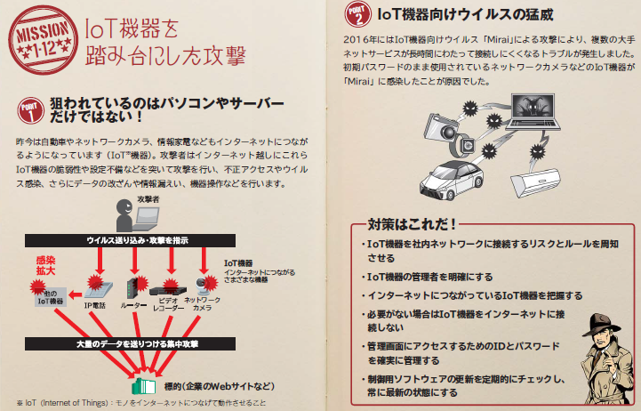
       2. 自動車、 情報家電、 医療機器、 インフラ設備、 流通用機器等、 日常生活に関する多種多様な機器がインターネットにつながるようになってきた。 従来インターネットねつながることを想定していない機器が、 インターネットにつながることにより脆弱性が顕在化してきた。
       3. 攻撃者がインターネット越しにその機器の脆弱性や設定不備をついて攻撃を行い、 不正アクセスやウイルス感染等が行われる可能性がある。
          1. ＜攻撃手口＞DoS/DDoS Lotに関する機器の脆弱性を悪用 他機器からのウイルス感染

情報セキュリティ10大脅威 2017

ドキュメントを参照: [000058504.pdf](https://www.ipa.go.jp/files/000058504.pdf)

* + 1. 中小企業におけるサイバー攻撃被害の例
       1. Subtopic  
          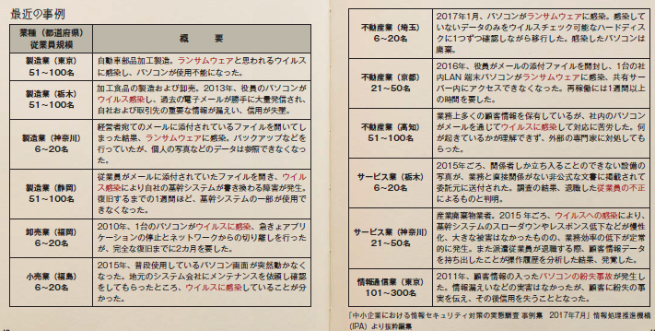
    2. 【コラム】
       1. 正確に何がいっ起きたか。 ？
          1. インシデント対応の最も大切な部分のひとつであり、 最も省略されがちなのが、 学習と改善である。 各インシデント対応チームは新しい脅威に対して進化し、 技術を向上させ、 教訓を学ぶべきである。

①正確に何がいっ起きたか。 ②スタッフとマネジメント層がどの程度うまく事件に対処したか。 文書化された手順に従ったか。 それは適切だったか。 ③すぐに必要なった情報はなにか。 ④復旧を妨げたかもしれないステップやマネジメント層は、 どのような行動をとるか。 ⑤次に同様なの事件が起きた場合、 スタッフやマネジメント層は、 どのような違った行動をとるか。 ⑥どのような是正措置があれば、 将来にわたって同じような事件が起きるのを防げるか。 ⑦将来事件を検出、 分析、 軽減するために、 どのようなツールやソースが追加で必要」となるか。

コンピュターセキュリティインシデント対応ガイド NIST800-61（参照IPA和文訳)

* + - 1. 標的型攻撃について
         1. 標的型攻撃とはメール添付ファイルやウェブサイトを利用してPCにウイルスを感染させ、 そのPCを遠隔操作して組織や企業の重要情報を窃取する攻撃。

攻撃手口は、 ソーシャルエンジニアリング（人の行動のミス等につけ込む手口）を駆使した攻撃により主に以下のシナリオに沿って遂行される。 標的型攻撃メールでは、 実在する企業や官公庁から窃取したメール本文や差出人アドレスを使いメール受信者の警戒感を解く。 その上で業務に関係ありそな添付ファイル、 URLリンク先をクリックさせる。 攻撃シナリ段階でソーシャルエンジニアリング(騙しの手口）が使われるのは主にどの段階か？

<攻撃シナリオ>（１）計画立案（２）攻撃準備（標的組織の調査）（３）初期潜入（ウイルス感染）（４）基盤構築（感染拡大）（５）内部侵入・調査（文書や情報探作）（６）目的遂行（外部へのデータ送信）（７）再侵入

* 1. 【参考】【現状認識】最近の主な出来事（情報セキュリティ白書2016より）
     1. 標的型攻撃により日本年金機構から個人情報が流出
     2. インターネットバンキングの不正送金、 被害額は過去最悪を更新
     3. オンライン詐欺・脅迫被害が拡大
     4. 広く普及しているソフトウェアの脆弱性が今年も問題に
     5. DDoS攻撃の被害が拡大、 IoT端末が狙われる
     6. 重要インフラへの攻撃と重要インフラのセキュリティを強化する国内の取り組み
     7. 法改正による政府機関のセキュリティ強化
     8. 企業のセキュリティ強化に経営層の参画が重要
     9. セキュリティ人材育成への取り組み
     10.  自動車・IoTのセキュリティ脅威が高まる
  2. 【参考】【現状認識】事象シナリオ（数種）【総務省】【主な事象を例示】
     1. 事例1：資料請求の情報が漏洩した
     2. 事例2：ホームページが書き換えられた
     3. 事例3：顧客のメールアドレスが漏洩
        1. 同報メールをCCで送った
     4. 事例4：他人のIDで不正にオンライン株取引
     5. 事例5：中古パソコンによるデータの漏洩
     6. 事例6：情報セキュリティ対策は万全だったはずなのに・・・
     7. 事例7：ファイル共有ソフトが原因で・・・
     8. 事例8：SQLインジェクションでサーバの情報が・・・
     9. 事例9：標的型攻撃で、 企業の重要情報が・・・
        1. メール添付ファイルを開いた
        2. メールに記載のURLを開いた
     10. 事例10：自分の名前で勝手に書き込みが・・・
     11. 事例11：公式アカウントが乗っ取られた
     12. 事例12：有名サイトからダウンロードしたはずなのに・・・
     13. 事例13：クラウドサービスに預けていた重要データが消えた
  3. 【参考】【現状認識】事故・被害の事例（一般利用者の対策｜国民のための情報セキュリティサイト【総務省】）

ドキュメントを参照: [index.html](http://www.soumu.go.jp/main_sosiki/joho_tsusin/security/enduser/case/index.html)

* + 1. 事例1：資料請求の情報が漏洩した
    2. 事例2：私の名前で誰かがメールを
    3. 事例3：ホームページを見ただけで・・・
    4. 事例4：猛威！デマウイルス
    5. 事例5：メールが他人に読まれている？
    6. 事例6：ネットストーカーに注意
    7. 事例7：ウイルス対策はしていたはずなのに・・・
    8. 事例8：送った覚えがないのに・・・
    9. 事例9：オークションの商品が届かない
    10. 事例10：メールの儲け話に注意
    11. 事例11：中古パソコンによるデータの漏洩
    12. 事例12：クレジットカード番号が盗まれた
    13. 事例13：ファイル共有ソフトが原因で・・・
    14. 事例14：ワンクリック詐欺に注意
    15. 事例15：自分の名前で勝手に書き込みが・・・
    16. 事例16：インターネットバンキングで情報が盗まれた
    17. 事例17：有名サイトからダウンロードしたはずなのに・・・
    18. 事例18：ブロードバンドルータから認証情報が盗まれた・・・（IoT等）
  1. 【現状認識】その他最近の傾向
     1. IoT機器を踏み台にした攻撃
     2. サポート詐欺
  2. 【参考】【現状認識】情報セキュリティ10大脅威 2017【組織編】

ドキュメントを参照: [000058504.pdf](https://www.ipa.go.jp/files/000058504.pdf)

* + 1. 1位：標的型攻撃による情報流出
       1. ウイルスを添付したメールや、 不正なWebサイトへ誘導するためのURLを記載したメール
       2. チェックリスト
          1. □送信者の名前やアドレスが見慣れないものである。
          2. □組織内の話題なのに、 外部のメールアドレスから届いている。
          3. □フリーのメールアドレスから届いている。
          4. □添付ファイルを開くよう、 記載URLをクリックするよう不自然に誘導している。
          5. □「緊急」などと急がせて、 メールの内容を吟味させまいとしている。
          6. □送信者の署名が無いか曖昧である。
          7. □送信者の名前や組織名として、 架空のものを名乗っている。
          8. □受信者が信頼しそうな組織になりすまし、 ウェブでの公開情報を送付してくる。
          9. □上記以外で不審な箇所がある。
       3. 経営者層
          1. 問題に迅速に対応できる体制の構築
          2. 対策予算の確保と継続的な対策実施
       4. システム管理者
          1. 情報の取扱い・保管状態の確認
          2. システム設計対策・アクセス制限
          3. ネットワーク監視・分離
       5. セキュリティ担当部署
          1. セキュリティ教育の実施
          2. 情報の保管方法ルール策定
          3. サイバー攻撃に関する情報共有
       6. 従業員・職員
          1. セキュリティ教育の受講
          2. OS・ソフトウェアの更新
          3. ウイルス対策ソフトの導入・更新
    2. 2位：ランサムウェアを使った詐欺・恐喝
       1. 悪意のあるプログラムによって、 PC内のファイルが閲覧・編集できない形に暗号化され、 ファイル復元の身代金として、 利用者が金銭を要求される被害
       2. PC利用者
          1. 定期的なバックアップ（PCだけではなく、 共有サーバーも）また、 復元できるかの事前の確認
          2. OS・ソフトウェアの更新
          3. ウイルス対策ソフトの導入・更新
          4. メールの添付ファイル・リンクのURLを不用意に開かない
       3. スマートフォン利用者
          1. ウイルス対策ソフトの導入・更新
    3. 3位：ウェブサービスからの個人情報の搾取
       1. ウェブサービス運営者
          1. セキュアなウェブサービスの構築
          2. （登録する個人情報も必要最低限に）
          3. OS・ソフトウェアの更新
          4. WAF・IPSの導入
       2. ウェブサービス利用者
          1. 不要な情報は極力サイトに登録しない
    4. 4位：サービス妨害攻撃によるサービスの停止
       1. 個人・組織
          1. OS・ソフトウェアの更新
    5. 5位：内部不正による情報漏えいとそれに伴う業務停止
       1. 組織
          1. 情報取扱ポリシー作成および周知徹底・機密保護に関する誓約
          2. 資産の把握・体制の整備
          3. 情報の取扱教育の実施
          4. 重要情報の管理・保護
          5. アカウント、 権限の管理・定期監査
          6. システム操作の記録・監視
       2. サービス利用者
          1. 情報の管理が適切かを確認
    6. 6位：ウェブサイトの改ざん
       1. ウェブサイト運営者
          1. OS・サーバーソフトウェアの更新
          2. サーバーソフトウェアの設定の見直し
          3. ウェブアプリケーションの脆弱性対策
          4. アカウント・パスワードの適切な管理
          5. 信頼できないサーバーソフトウェアを利用しない
          6. 改ざん検知ソフトウェアの利用
       2. ウェブサイト利用者
          1. OS・ソフトウェアの更新
          2. ウイルス対策ソフトの導入
    7. 7位：ウェブサービスへの不正ログイン
       1. 攻撃者が不正に入手したIDやパスワードでログインを試みる
    8. 8位：IoT 機器の脆弱性の顕在化
       1. IoT 機器のボットネットを悪用した大規模なDDoS 攻撃を観測
       2. 攻撃手口
          1. IoT 機器の脆弱性を悪用してウイルスに感染させる
          2. ウイルス感染したIoT 機器をボットとして悪用して、 インターネット上にウイルス感染した機器を増殖させる
          3. ボットに感染したIoT 機器群を攻撃者が遠隔から操作し、 ウェブサイトの公開サービス等をDDoS 攻撃で麻痺させる
          4. IoT 機器からの機密情報を窃取する
       3. 組織（IoT機器の開発者）
          1. 初期パスワード変更の強制化
          2. セキュアプログラミング技術の適用
          3. 脆弱性の解消（脆弱性検査、 ソースコード検査、 ファジング等）
          4. ソフトウェア更新手段の自動化
          5. 分り易い取扱説明書の作成
          6. 迅速なセキュリティパッチの提供
          7. 不要な機能の無効化（telnet 等）
          8. 安全なデフォルト設定
          9. 設計の見直し:
          10. 機器の中で複数のパスワードを管理する場合、 パスワードの変更漏れがないよう
          11. に設計を見直す。
          12. 利用者への適切な管理の呼びかけ:IoT 機器の利用者は必ずしも情報リテラシーが高いとは限らない。 マニュアルやウェブページ等で適切な管理を呼びかけることも重要である。
       4. 組織（システム管理者・利用者）、 個人
          1. 情報リテラシーの向上

機器使用前に取扱説明書を確認

初期設定済のパスワードを変更

* + - * 1. 被害の予防

不要な機能の無効化（telnet 等）:利用上の注意や初期設定から変更が必要な設定等を把握し、 適切に運用する。

外部からの不要アクセスを制限

ソフトウェアの更新（自動化設定を含む）

* + 1. 9位：攻撃のビジネス化（アンダーグラウンドサービス）
       1. ～サイバー犯罪を目的としたサービスやツールの売買～
       2. 攻撃手口
          1. ツールやサービスを購入し攻撃
       3. 組織（PC 利用者）
          1. 情報リテラシーの向上

セキュリティ教育の受講

受信メール、 ウェブサイトの十分な確認

添付ファイルやリンクを安易にクリックしない

事例・手口の情報収集

* + - * 1. 被害の予防

OS・ソフトウェアの更新

セキュリティソフトの導入

多要素認証等の強い認証方式の利用

* + - * 1. 被害の早期検知

不審なログイン履歴の確認

* + - * 1. 被害を受けた後の対策

バックアップからの復旧

* + - 1. 組織（システム管理者）
         1. 被害の予防

DDoS 攻撃の影響を緩和するISP 等によるサービスの利用

システムの冗長化等の軽減策

* + - * 1. 被害を受けた後の対策

通信制御（DDoS 攻撃元をブロック等）

ウェブサイト停止時の代替サーバーの用意（告知手段）

* + 1. 10位：インターネットバンキングやクレジットカード情報の不正利用
       1. OS・ソフトウェアの更新
       2. ウイルス対策ソフトの導入
       3. 事例や手口を知る
       4. 二要素認証等の強い認証方式の利用
    2. 踏み台にならないため、 利用している機器も含めて管理
       1. 組織
          1. DDoS攻撃の影響を緩和するISP等によるサービスの利用
          2. 通信制御（DDoS攻撃元をブロック等）
          3. システムの冗長化等の軽減策
          4. サイト停止時の代替サーバーの用意
    3. 脆弱性対策情報の公開に伴い公知となる脆弱性の悪用増加
       1. システム管理者
          1. 担当するシステムの把握・管理の徹底
          2. 継続的な脆弱性対策情報の収集
          3. 脆弱性発見時の対応手順の作成
          4. ソフトウェアの更新または緩和策
          5. ネットワークの適切なアクセス制限
       2. ソフトウェア利用者
          1. 利用しているソフトウェアの把握
          2. 定期的な脆弱性情報の収集
          3. ソフトウェアの更新または緩和策
       3. ソフトウェア開発ベンダー
          1. 製品に組み込まれているソフトウェアの把握・管理の徹底
          2. 継続的な脆弱性対策情報の収集
          3. 脆弱性発見時の対応手順の作成
          4. 情報を迅速に展開できる仕組みの整備
    4. 過失による情報漏えい
       1. ルールの明文化と遵守
       2. フールプルーフ
          1. ヒューマンエラー（利用者が行う誤った操作）が起こっても、 危険な状況にならないようにするか、 そもそも間違った操作が出来ないようにする設計

1. 【ステップ1】【今すぐやろう】最低限、 従業員、 個人が知っておくべきこと
   1. 【即効性のある対策】最低限の対策（本格的な対策前でも今すぐに）
   2. サイバー攻撃に対して何ができるか
      1. Subtopic  
         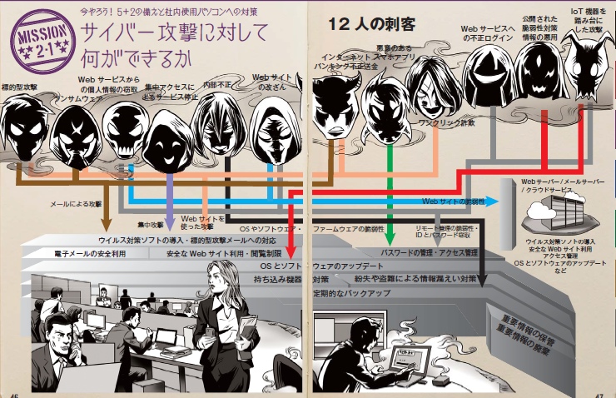
   3. 今やろう！5+2の備えと社内パソコンへの対策
      1. ①OSやソフトウェアは常に最新の状態に使用！
         1. Subtopic  
            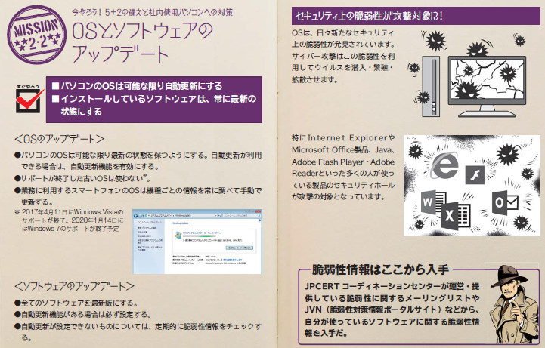
         2. OSやソフトウェアのセキュリティ上の問題点を放置していると、 それを悪用したウイルスに感染してしまう危険性があります。 お使いのOSやソフトウェアに修正プログラムを適用する、 もしくは最新版を利用しましょう。
         3. 常にサイバーセキュリティについて点検を怠らない　パソコンにインストールされているソフトウェア製品の「バージョンをチェックする」
            1. MyJVNバージョンチェツカの利用【IPA】

ドキュメントを参照: [vccheck.html](http://jvndb.jvn.jp/apis/myjvn/vccheck.html)

* + 1. ②ウイルス対策ソフトを導入しよう！
       1. Subtopic  
          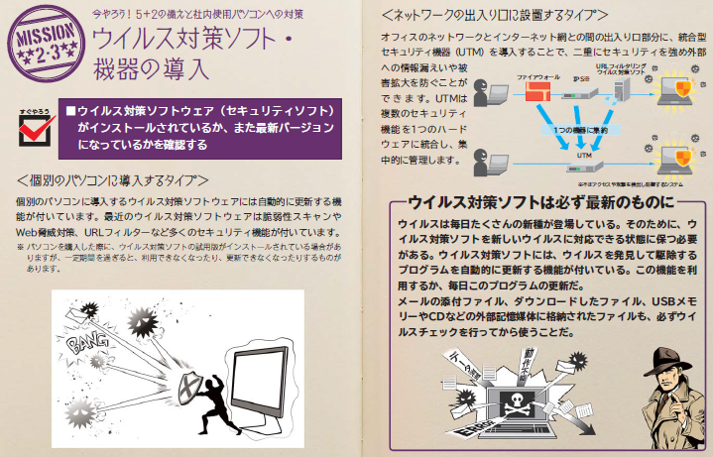
       2. ID・パスワードを盗んだり、 遠隔操作を行ったり、 ファイルを勝手に暗号化するウイルスが増えています。 ウイルス対策ソフトを導入し、 ウイルス定義ファイル(パターンファイル)は常に最新の状態になるようにしましょう。
       3. ウイルス対策ソフトウェアがインストールされているか確認する。 ウイルス対策ソフトウェアのパター（定義ファイル）が最新になっているかを、 確認する。 ウイルス対策ソフトウェアでウイルスが検知された場合、 そのことをIT担当者もしくは経営部門等、 適切な部門がきちんと把握できる仕組みがあるかを、 確認する。
          1. 情報セキュリティ５か条 【IPA中小企業の情報セキュリティガイドライン】

ドキュメントを参照: [000055516.pdf](http://www.ipa.go.jp/files/000055516.pdf)

* + 1. ③定期的にバックアップしよう！
       1. Subtopic  
          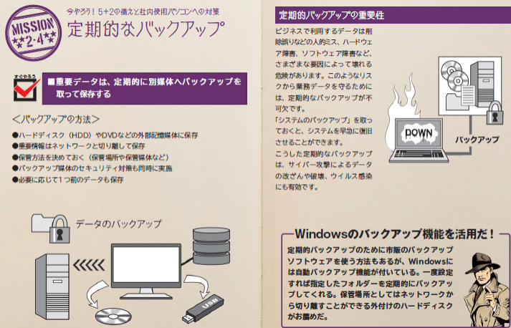
       2. 重要なデータについては、 定期にバックアップがとられているかを、 確認する。
          1. システムが改ざんや破壊などを受けが場合には、 バックアップ名メディアあるいはシステム配布媒体から復旧する。
          2. バックアップデータを記録した時点で既に改ざんやウイルスが潜在している可能を考慮する。 "

技術メモ　コンピュータセキュリティインシデントへの対応　IPA

* + 1. ④パスワードを強化しよう！
       1. Subtopic  
          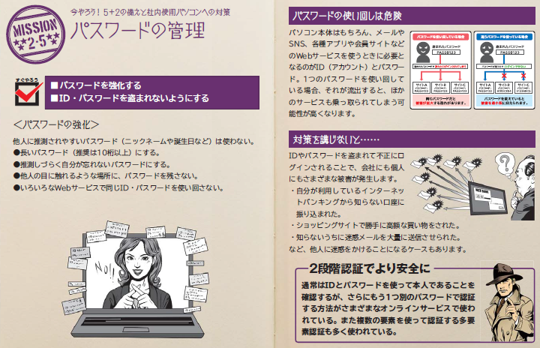
       2. パスワードが推測や解析されたり、 ウェブサービスから窃取したID・パスワードが流用されることで、 不正にログインされる被害が増えています。 パスワードは｢長く｣｢複雑に｣｢使い回さない｣ようにして強化しましょう。
       3. パスワードは「長く」「複雑に」「使いまわさない」ようしましょう。
          1. パスワードが推測や解析されたり、 ウェーブサービスから窃取したID・パスワードが流用されることで、 不正にログインされる被害が増えています。
       4. パスワードを強化しよう
          1. ・英数字記号を含め８文字以上にする・名前、 電話番号、 誕生日、 簡単な英単語などはパスワードに使わない・同じID、 パスワードをいろいろなうウェブサービスで使いまわさない

情報セキュリティ５か条 IPA中小企業の情報セキュリティガイドライン

情報セキュリティ５か条 【IPA中小企業の情報セキュリティガイドライン】

ドキュメントを参照: [000055516.pdf](http://www.ipa.go.jp/files/000055516.pdf)

* + 1. ⑤共有設定を見直そう！（アクセス管理）
       1. Subtopic  
          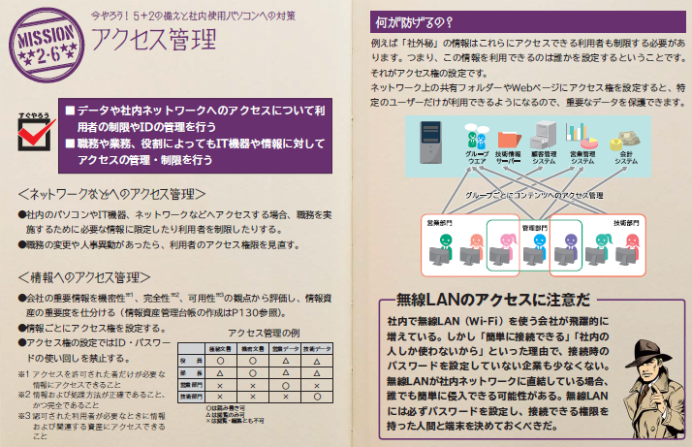
       2. データ保管などのクラウドサービスやネットワーク接続の複合機の設定を間違ったため 無関係な人に情報を覗き見られるトラブルが増えています。 クラウドサービスや機器は必要な人にのみ共有されるよう設定しましょう。
       3. 『明確に禁止していないことは、 原則的に禁止する』という前提に基づいた規則の設定
          1. 不正ログオン対策/アカントとパスワードの設定　特権的アクセス権の割り当て及び利用は、 制限し管理することが望ましい。

ISO27002:2014情報セキュリティ管理策の実践

* + - 1. 知る必要性（Need to Know)
         1. 各人は、 それぞれの職務を実施するために必要な情報へのアクセスだけが認められる。
      2. 使用する必要性（Need to Use）
         1. 各人は、 それぞれの職務、 業務及び/又は役割を実施するために必要な情報処理施設（IT機器、 アプリケーション、 手順、 部屋など）へのアクセスだけが認められる。
      3. アクセス制御における役割分担
         1. アクセス要求者、 アクセス認可、 アクセス管理）の分離
         2. ユーザー毎にアカントを割り当てる「共有アカント」を利用しない特権アカントを利用者（標準ユーザ権限）、 管理者（PC管理者権限）に分割し付与する既定のパスワード（Admin, 123456,PASS等）を利用しない既定のAdminstratorアカント、 Guestアカントを無効にし、 管理者用の固有のアカントを設定する不要になったアカントを削除する（退職者等）

ISO27002:2014情報セキュリティ管理策の実践

* + 1. ⑥脅威や攻撃の手口を知ろう！
       1. 取引先や関係者と偽ってウイルス付のメールを送ってきたり、 正規のウェブサイトに似せた偽サイトを立ち上げてID・パスワードを盗もうとする巧妙な手口が増えています。 脅威や攻撃の手口を知って対策をとりましょう。
    2. （プラス）紛失や盗難による情報漏洩対策
       1. Subtopic  
          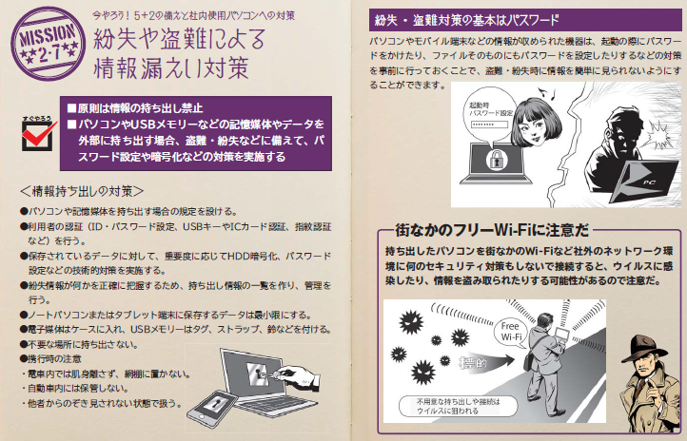
       2. PCディスクの暗号化とパスワード
          1. パソコン、 モバイル端末が適切に管理されていない場合は、 不正利用、 粉失、 盗難、 情報漏えいの被害が発生する。
          2. 【推奨事項】電源起動時のBIOSパスワードの設定取り扱う情報の重要度に応じてパスワード以外に指紋認証等の二要素認証の併用パソコンのデータの暗号化等の機能の有効化（例　Ｗindows BitLocker　ドライブ暗号化）

帰ったら確認！セキュリティ対策！（東京都中小企業サイバーセキュリティ対策シンポジウム　平成２７年）

「地方公共団体における情報セキュリティポリシーに関するガイドライン」平成２７年３月総務省　P45

* + 1. （プラス）持ち込み機器対策
       1. Subtopic  
          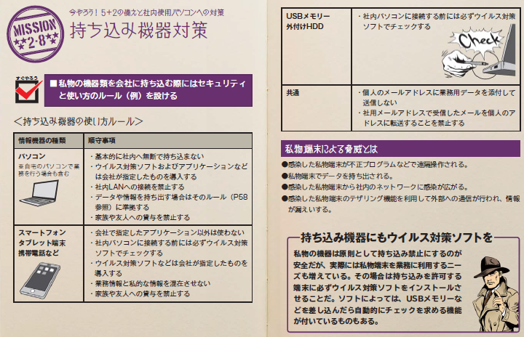
       2. 私物の機器は原則として持ち込み禁止にするのが安全だが、 実際には私物端末を業務に利用するニーズも増えている。
       3. 私物の機器類を会社に持ち込む際にはセキュリティと使い方のルール（例）を設ける
    2. その他の備え
       1. 電子メール利用への備え
          1. Subtopic  
             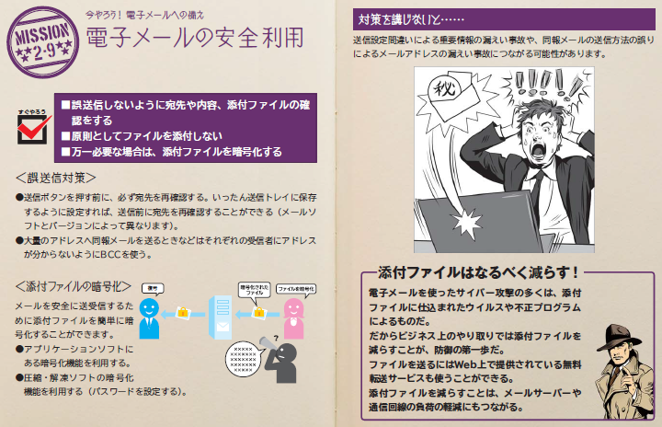
          2. 電子メール安全利用

電子メールの誤送信防止のために　電子メールを介したトラブルこんな対策が必要です。

誤送信防止のためのメーラの設定メールの暗号化（添付ファイルの暗号化）

* + - * 1. 標的型メールへの対応

Subtopic  
